Муниципальное образовательное учреждение
«Средняя общеобразовательная школа № 86 имени М.Ф. Стригина»

тел.: 21-26-40 660048, г. Красноярск, пер.Л.Чайкиной, 5
факс: 21-52-35 krsh 86 @ mail.ru

Протокол №1
от 24.08.07г.
заседания рабочей группы по реализации КПМО.
Присутствовало: 6 чел.
Повестка дня:
- Утверждение структуры рабочей группы по реализации КПМО.
- Утверждение дорожной карты по реализации КПМО
1. Слушали:
Малышева М.М.. предложила структуру рабочей группы по реализации КПМО
Решили:
1.1. Утвердить следующую структуру рабочей группы по реализации КПМО:
- Бережная Р.Г., зам. директора по УВР – руководитель группы;
- Блохнина Н.В., председатель ПК- секретарь;
- Мурзина И.Н., руководитель ШМО математики и информатики - ответственная за организацию работы с системой электронного мониторинга РПКМО,
- члены группы, организаторы передачи информации всем участникам образовательного процесса:
Ежелева Н.А.- представитель ОРК;
Ершова Олеся - представитель совета старшеклассников.
2. Слушали:
Бережная Р.Г.. зачитала дорожную карту КПМО в МОУ СОШ № 86
Решили:
Утвердить дорожную парту реализации КПМО

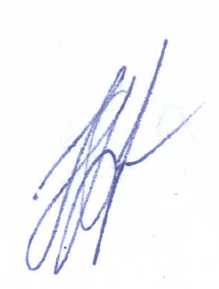

Секретарь Блохнина Н.В.

